Obraz zawierający Czcionka, typografia, tekst, kaligrafia

Zawartość wygenerowana przez sztuczną inteligencję może być niepoprawna.

**Spis treści**

**Informacje wstępne** 2

**Składanie wniosków** 2

**Wniosek o badania** 3

**Wniosek o konferencję** 6

**Wniosek o publikację** 9

**Odbiór decyzji** 13

**Rozliczenie przyznanego dofinansowania** 15

**Wystawienie opinii** 17

# **Informacje wstępne**

Po zalogowaniu się do aplikacji dostępne jest menu umożliwiające:

* przegląd złożonych wniosków oraz złożenie nowego - ;
* rozliczenie oraz przegląd zadań wynikając z zaakceptowanych oświadczeń na składanym wniosku - ;
* akceptację zadań o ile osoba zalogowana jest członkiem komisji lub wprowadzenie opinii do wniosku jeśli składającym wniosek jest Uczestnik Szkoły Doktorskiej - .

# **Składanie wniosków**

Będąc w menu  należy wybrać opcję  i wybrać ten o który będzie wnioskowanie.

Jeśli wnioskowanie nie jest możliwe pozycja jest wyszarzona wraz z informacją co wpływa na blokadę składania wniosku:

Obraz zawierający tekst, zrzut ekranu, Czcionka

Zawartość wygenerowana przez sztuczną inteligencję może być niepoprawna.

# **Wniosek o badania**

Po wybraniu  użytkownik przechodzi do formularza wniosku. Jeśli wniosek był wcześniej wypełniany lecz nie zapisany system zada pytanie:

Obraz zawierający tekst, zrzut ekranu, Czcionka, numer

Zawartość wygenerowana przez sztuczną inteligencję może być niepoprawna.

Dla odpowiedzi **TAK** pobrane będą wcześniej niezapisane dane, odpowiedź **NIE** umożliwi wypełnienie wniosku od początku.

Niezależnie od udzielonej odpowiedzi, dane podstawowe pobierane są z systemu SIMPLE.

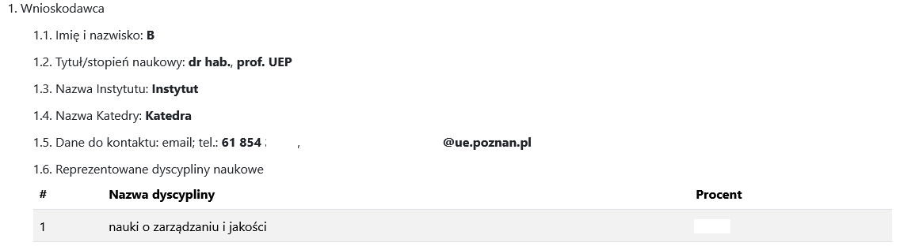

Do uzupełnienia są następujące pola:

* 1.7. Zgodność tematyki badań ze wskazaną kluczową problematyką badawczą określoną na UEP – wybór możliwy za pomocą ;
* 2.1. Tematyka badania – pole tekstowe;
* 2.2. Powiązane wnioski (wskaż inne wnioski, o które się ubiegasz lub jesteś beneficjentem) - wybór możliwy za pomocą ;
* 2.3. Dyscyplina naukowa, z którą powiązane jest badanie i do której autor/autorzy deklaruje/ą przypisanie przyszłej publikacji - wybór możliwy za pomocą ;
* Typ – wybór możliwy za pomocą . Dostępne opcje:

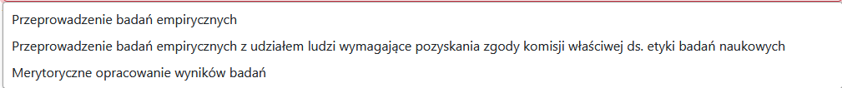

W zależności od wybranego typy zmianie ulegają oświadczenia, które są do zaznaczania na końcu wniosku.

* 2.5. Opis planowanych działań – pole tekstowe;
* 3.1. Planowane przeznaczenie dofinansowania. Aby wpisanie plan wydatków należy posłużyć się opcją: .

Obraz zawierający tekst, Czcionka, linia, numer

Zawartość wygenerowana przez sztuczną inteligencję może być niepoprawna.

* 3.2. Pozostałe źródła finansowania dotyczące kosztów badania, na które jest składany wniosek, jeśli koszt przekracza kwotę 8000 zł (jeśli nie przekracza, wpisz "nie dotyczy") – pole tekstowe;
* 4. Załączniki – dodanie możliwe po wybraniu , w przypadku potrzeby dodanie kolejnego załącznika należy użyć opcji .
* 5. Oświadczenia wnioskodawcy – pola do zaznaczania. W zależności od wybranego typu treść oświadczeń się zmienia.

Gdy uzupełnione są wszystkie niezbędne dane system pozwoli zapisać wniosek – opcja . Jeśli jakieś pole będzie nieuzupełnione przy opcji **Zapisz** pokaże się informacja , i na formularzu braki będą po kolei oznaczane czerwoną ramką.

Zapisany wniosek widoczny jest w menu  i ma on status roboczy.

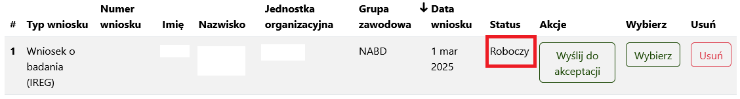

Aby został wysłany do oceny należ kliknąć opcję 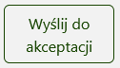 i potwierdzić pojawiający się komunikat:

Obraz zawierający tekst, zrzut ekranu, Czcionka, numer

Zawartość wygenerowana przez sztuczną inteligencję może być niepoprawna.

Wysłany do akceptacji wniosek, widoczny jest na liście ze zmienionym statusem. Na każdym etapie rozpatrywania wniosku zmianie ulega jego status i jednocześnie wysłane są powiadomienia mailowe do beneficjenta.

# **Wniosek o konferencję**

Po wybraniu  użytkownik przechodzi do formularza wniosku. Jeśli wniosek był wcześniej wypełniany lecz nie zapisany system zada pytanie:

Obraz zawierający tekst, zrzut ekranu, Czcionka, numer

Zawartość wygenerowana przez sztuczną inteligencję może być niepoprawna.

Dla odpowiedzi **TAK** pobrane będą wcześniej niezapisane dane, odpowiedź **NIE** umożliwi wypełnienie wniosku od początku.

Niezależnie od udzielonej odpowiedzi, dane podstawowe pobierane są z sytemu SIMPLE.

Obraz zawierający tekst, Czcionka, paragon, zrzut ekranu

Zawartość wygenerowana przez sztuczną inteligencję może być niepoprawna.

Do uzupełnienia są następujące pola:

* 1.7. Zgodność tematyki badań ze wskazaną kluczową problematyką badawczą określoną na UEP – wybór możliwy za pomocą ;
* 2.1. Tytuł referatu – pole tekstowe;
* 2.2. Rodzaj konferencji - wybór możliwy za pomocą . Dostępne opcje:

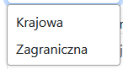

* 2.3. Nazwa konferencji – pole tekstowe;
* 2.4. Organizator konferencji – pole tekstowe;
* 2.5. Miejsce konferencji



Jeśli wybrana jest konferencja krajowa, pole **Kraj** ustawiane jest automatycznie na Polska. Dla konferencji zagranicznej zarówno pole **Miasto**, jaki i **Kraj** są do uzupełnienia;

* 2.6. Termin konferencji – należy podać daty od do (wybór z kalendarza), oraz liczbę dni delegacji wliczając dojazd;
* 2.7. Link do strony konferencji;
* 2.8. Abstrakt referatu – pole tekstowe;
* 2.9. Słowa kluczowe – pole tekstowe;
* 2.10. Cele ONZ – wybór możliwy za pomocą;
* 2.11. Powiązane wnioski (wskaż inne wnioski, o które się ubiegasz lub jesteś beneficjentem) - wybór możliwy za pomocą ;
* 2.12. Dyscyplina naukowa, z którą powiązana jest konferencja i do której autor/ka deklaruje przypisanie przyszłej publikacji (jeśli dotyczy) – wybór możliwy za pomocą ;
* 3.1. Planowane przeznaczenie dofinansowania (rodzaje kosztów i szacowana kwota, np. dieta (w odniesieniu do pracowników), ryczałt (w odniesieniu do doktorantów), podróż, opłata konferencyjna). Aby wpisanie plan wydatków należy posłużyć się opcją: .

Obraz zawierający tekst, Czcionka, linia, zrzut ekranu

Zawartość wygenerowana przez sztuczną inteligencję może być niepoprawna.

* 3.2. Pozostałe źródła finansowania dotyczące konferencji, na którą jest składany wniosek, jeśli koszt przekracza maksymalną kwotę dla danego typu konferencji (jeśli nie przekracza wpisz nie dotyczy) – pole tekstowe;
* 4. Załączniki – dodanie możliwe po wybraniu , w przypadku potrzeby dodanie kolejnego załącznika należy użyć opcji .
* 5. Oświadczenia wnioskodawcy – pola do zaznaczania. W zależności od wybranego typu treść oświadczeń się zmienia.

Gdy uzupełnione są wszystkie niezbędne dane system pozwoli zapisać wniosek – opcja . Jeśli jakieś pole będzie nieuzupełnione przy opcji **Zapisz** pokaże się informacja , i na formularzu braki będą po kolei oznaczane czerwoną ramką.

Zapisany wniosek widoczny jest w menu  i ma on status roboczy.

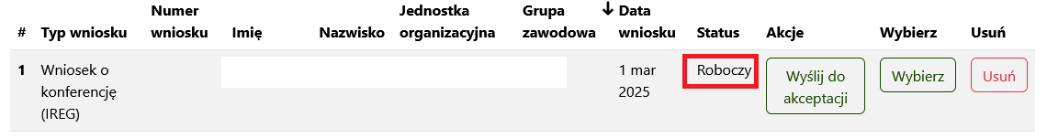

Aby został wysłany do oceny należ kliknąć opcję Obraz zawierający tekst, Czcionka, tabliczka przy drzwiach, design

Zawartość wygenerowana przez sztuczną inteligencję może być niepoprawna. i potwierdzić pojawiający się komunikat:

Obraz zawierający tekst, zrzut ekranu, Czcionka, numer

Zawartość wygenerowana przez sztuczną inteligencję może być niepoprawna.

Wysłany do akceptacji wniosek, widoczny jest na liście ze zmienionym statusem. Na każdym etapie rozpatrywania wniosku zmianie ulega jego status i jednocześnie wysłane są powiadomienia mailowe do beneficjenta.

# **Wniosek o publikację**

Po wybraniu  użytkownik przechodzi do formularza wniosku. Jeśli wniosek był wcześniej wypełniany lecz nie zapisany system zada pytanie:

Obraz zawierający tekst, zrzut ekranu, Czcionka, numer

Zawartość wygenerowana przez sztuczną inteligencję może być niepoprawna.

Dla odpowiedzi **TAK** pobrane będą wcześniej niezapisane dane, odpowiedź **NIE** umożliwi wypełnienie wniosku od początku.

Niezależnie od udzielonej odpowiedzi, dane podstawowe pobierane są z sytemu SIMPLE.

Obraz zawierający tekst, Czcionka, paragon, zrzut ekranu

Zawartość wygenerowana przez sztuczną inteligencję może być niepoprawna.

Do uzupełnienia są następujące pola:

* 1.7. Zgodność tematyki badań ze wskazaną kluczową problematyką badawczą określoną na UEP – wybór możliwy za pomocą ;
* 2.1. Tytuł publikacji – pole tekstowe;
* 2.2. Autorzy . Do wyboru są dwie opcje:



Dla opcji 2.2.1. i wybraniu  pokazuje się lista pracowników z możliwością wybrania właściwej osoby. Wybór skutkuje uzupełnieniem podstawowych danych. Dane pobierane są z systemu SIMPLE. W przypadku 2.2.2. Osoby zewnętrzne – dane należy podać w formularzu.

Obraz zawierający tekst, paragon, zrzut ekranu, linia

Zawartość wygenerowana przez sztuczną inteligencję może być niepoprawna.

* 2.3. Rodzaj - wybór możliwy za pomocą . Dostępne opcje:

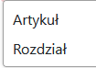

* 2.4. Przyjęty do druku – do wyboru opcja TAK / NIE.

Dla opcji TAK należy załączyć **Potwierdzenie w pdf z wydawnictwa o przyjęciu do druku**

* 2.5. lub 2.6. Stan zaawansowania procesu publikacyjnego – pole tekstowe
* 2.6. lub 2.7. Czasopismo jeśli w 2.3. jest wybrany Artykuł -  (należy wybrać 3).

Wydawnictw jeśli j w 2.3. jest wybrany Rozdział -  *należy wybrać minimum jedno )

W obu przypadków dane do wyboru są słownikowe i pochodzą z Bazy Wiedzy;

* 2.7. lub 2.8. Abstrakt – pole tekstowe;
* 2.8. lub 2.9. Dyscyplina naukowa, z którą powiązana jest publikacja i do której autor/autorzy deklaruje/ą przypisanie przyszłej publikacji – wybór możliwy za pomocą;
* 3.1. Planowane przeznaczenie dofinansowania (rodzaje kosztów i szacowana kwota, np. dieta (w odniesieniu do pracowników), ryczałt (w odniesieniu do doktorantów), podróż, opłata konferencyjna). Aby wpisanie plan wydatków należy posłużyć się opcją: .

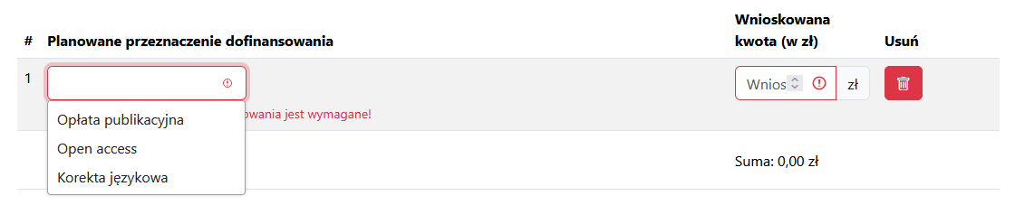

* 3.2. Pozostałe źródła finansowania dotyczące kosztów publikacji artykułu, na który jest składany wniosek, jeśli koszt przekracza maksymalną kwotę dofinansowania (jeśli nie przekracza wpisz nie dotyczy)– pole tekstowe;
* 4. Załączniki – dodanie możliwe po wybraniu , w przypadku potrzeby dodanie kolejnego załącznika należy użyć opcji .
* 5. Oświadczenia wnioskodawcy – pola do zaznaczenia. W zależności od wybranego typu treść oświadczeń się zmienia.

Gdy uzupełnione są wszystkie niezbędne dane system pozwoli zapisać wniosek – opcja . Jeśli jakieś pole będzie nieuzupełnione przy opcji **Zapisz** pokaże się informacja , i na formularzu braki będą po kolei oznaczane czerwoną ramką.

Zapisany wniosek widoczny jest w menu  i ma on status roboczy.

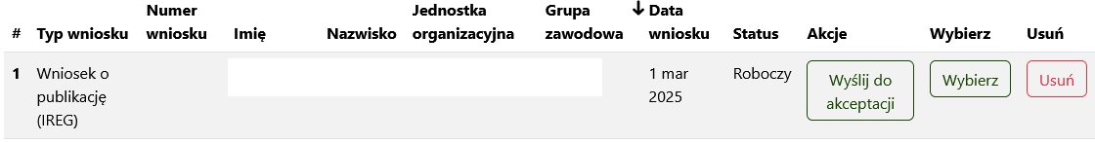

Aby został wysłany do oceny należ kliknąć opcję Obraz zawierający tekst, Czcionka, tabliczka przy drzwiach, design

Zawartość wygenerowana przez sztuczną inteligencję może być niepoprawna. i potwierdzić pojawiający się komunikat:

Obraz zawierający tekst, zrzut ekranu, Czcionka, numer

Zawartość wygenerowana przez sztuczną inteligencję może być niepoprawna.

Wysłany do akceptacji wniosek, widoczny jest na liście ze zmienionym statusem. Na każdym etapie rozpatrywania wniosku zmianie ulega jego status i jednocześnie wysłane są powiadomienia mailowe do beneficjenta.

# **Odbiór decyzji**

Po otrzymaniu powiadomienia, że status wniosku zmienił się, możliwe jest jego przejrzenie.   
Po zalogowaniu do aplikacji z poziomu menu , za pomocą  należy przejść do szczegółów wniosku, gdzie widoczne są komentarze poszczególnych komisji (górna część wniosku).

Obraz zawierający tekst, zrzut ekranu, Czcionka, biały

Zawartość wygenerowana przez sztuczną inteligencję może być niepoprawna.

Jeśli otrzymane powiadomienie informuje, że wniosek jest **Zaakceptowany** to z poziomu szczegółów wniosku należy **pobrać** **decyzję**. Pobranie decyzji będzie możliwe przez 30 dni od daty rozpatrzenia.

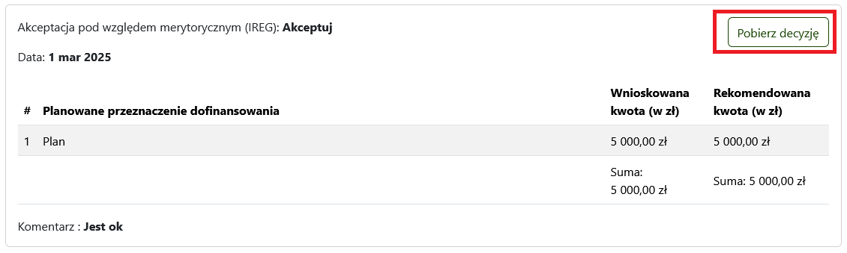

Otrzymana decyzja jest podstawą do złożenia zapotrzebowania w XPRIMER.

Przy wniosku rozpatrzonym pozytywnie pojawi się w kolumnie **Akcje** opcja Obraz zawierający tekst, Czcionka

Zawartość wygenerowana przez sztuczną inteligencję może być niepoprawna.   
**Wyślij do rozpatrzenia** należy wykonać dopiero wtedy, gdy po stronie XPRIMERA złożone zapotrzebowanie będzie zrealizowane.



Dodatkowo w zakładce **Dokumenty kosztowe** widać czy do zapotrzebowania podpięta jest faktura.

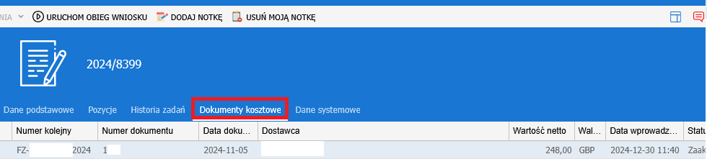

Na poziomie **Listy wniosków** możliwe jest filtrowanie złożonych wniosków według różnych kryteriów.

Obraz zawierający tekst, paragon, Czcionka, zrzut ekranu

Zawartość wygenerowana przez sztuczną inteligencję może być niepoprawna.

Domyślnie w polu **Data od** ustawione jest filtrowanie wniosków według bieżącego roku. Jeśli zajedzie potrzeba przejrzenia wszystkich wniosków w ww. polu należy zmień kryteria wyszukiwania.

# **Rozliczenie przyznanego dofinansowania**

Zgodnie z Regulaminem konkursu w przypadku poszczególnych rodzajów wniosku, beneficjent jest zobowiązany w określonym czasie do dokonania rozliczenia. Po stronie Grant Application automatyczne utworzone zostaną zadania, które będzie trzeba rozliczyć. Zadania widoczne są w menu

.

Każda pozycja zawiera informację jakiego wniosku dotyczy, opis zadania, termin realizacji.

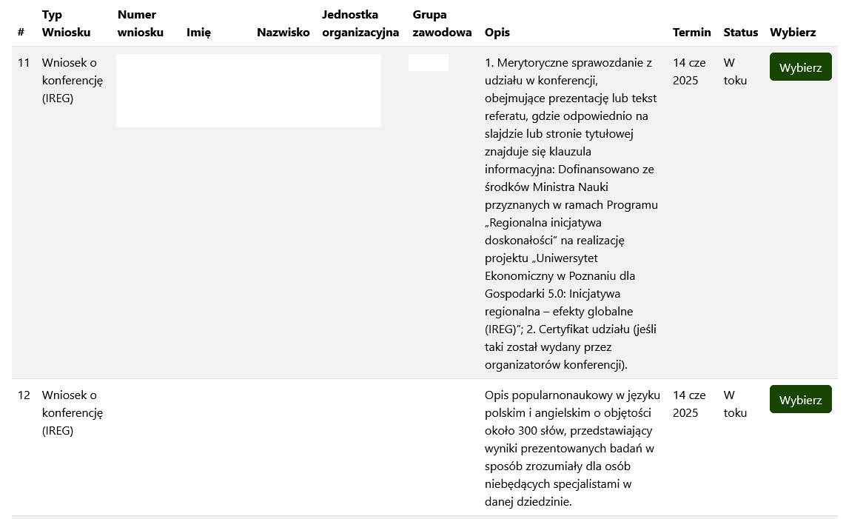

Rozliczenie zadania możliwe jest po wybraniu opcji .

Dla każdego zadania widoczne są informacja co beneficjent powinien załączyć:

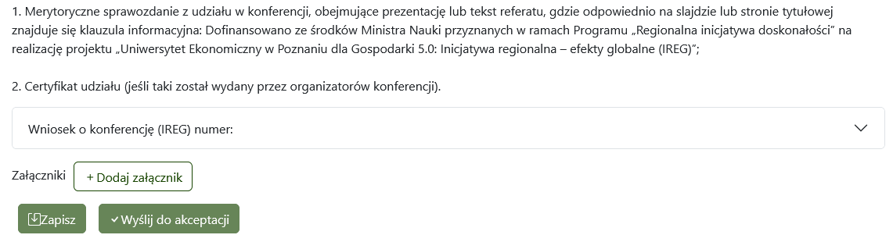

Oprócz załącznika należy również uzupełnić pole **Opis załącznika**, brak opisów uniemożliwi wykonanie opcji **Zapisz** (klawisz będzie wyszarzony).

Jeśli wszystkie dokumenty będą załączone i opisane w pierwszej kolejności należy wybrać opcję , a następnie . Wykonanie tego kroku powoduje, że status zadania się zmienia i przy domyślnym ustawieniu filtra nie jest widoczne na liście. Domyślnie widoczne są zadania o statusie **W toku** i **Wycofane do poprawy**.

Obraz zawierający tekst, Czcionka, zrzut ekranu, biały

Zawartość wygenerowana przez sztuczną inteligencję może być niepoprawna.

# **Wystawienie opinii**

W przypadku kiedy wniosek składa uczestnik szkoły doktorskiej, po wysłaniu go, trafia on do zaopiniowania przez promotora. Wnioski do zaopiniowania widoczne są w menu .

Po wejściu do menu widoczne są wnioski, które należy zaopiniować.

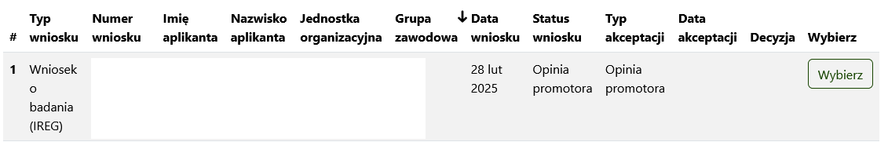

Wpisanie opinii możliwe jest po wybraniu opcji .

Na końcu wniosku znajduje się pole do wpisania opinii

Obraz zawierający tekst, zrzut ekranu, linia, Czcionka

Zawartość wygenerowana przez sztuczną inteligencję może być niepoprawna.

Po uzupełnieniu decyzji należy wybrać przycisk , co spowoduje, że wniosek nie będzie widoczny w ww. menu. Będzie przekazany do dalszego procedowania.